**计算机程序设计基础（C++)**

**实验报告**

专业班级： 软件工程2403

学 号：8209240329

姓 名： 马昊元

**实验报告成绩：**

|  |  |  |  |  |  |  |
| --- | --- | --- | --- | --- | --- | --- |
| **实验** | **实验一** | **实验二** | **实验三** | **实验四** | **实验五** | **总评** |
| **成绩** |  |  |  |  |  |  |

**批阅教师：**

**实验一、实验环境与简单程序设计**

**一、实验目的**

1、掌握集成开发环境，掌握C++程序的基本要素以及完整的C++程序开发过程。

2、掌握基本数据类型、运算符和表达式的使用。理解隐式转换和强制转换，理解数据超过该数据类型

表示范围时的溢出。掌握不同数据之间的混合算术运算中数据类型的转换。

3、变量的定义与常量的使用。

4、输入、输出的实现。

5、编译信息的理解与错误的修改。

6、简单程序的设计。

**二、实验内容**

熟悉C++编程环境，可以使用VS；对已经能熟练掌握C++开发环境的同学，可

以跳过本部分内容）

**1.编辑输入下列程序，找出下面代码的错误并改正：**

#include<iostream>

using namespace std;

int main()

{

Int i = k + 1;

cout << i++ << endl;

int i = 1;

cout << i++ << endl;

cout << "Welcome to C++"<<endl;

return 0;

}

**2.求圆锥的体积：要求键盘输入圆锥底的半径、锥高，使用标识符常量定义圆周率。**

(1)创建一个控制台项目

(2)在文件中输入程序内容，存盘

(3)编译、连接、运行；观察结果

**3**.**通过下面程序验证你所使用系统上运行的C++编译器中每个基本数据类型的长度。**

#include<iostream>

using namespace std;

int main()

{

cout << "char length:" << sizeof(char) << endl;

cout << "int length:" << sizeof(int) << endl;

}

**4.观察下面程序的执行结果。**

#include <iostream>

#include <iomanip>

using namespace std;

int main()

unsigned int testUnint=65534;//oxfffe

cout << "output in unsigned int 1 type:"" << testUnint<< end;//<<oct;

cout << "output in char type:!" << static_ cast<char>(testUnint)<< endl;

cout << "output in short type:" << static_ cast<short>(testUnint)<< endl;//为什么结果为-2?:

cout << "output in int type:" << static_ cast<int>. (testUnint)<< endl;

cout << "output in double type:"<< static cast<double>(testUnint)<< endl;

cout << "output in double type:" <<setprecision(4)<< static_ cast<double>(testUnint)<< endl;

cout << "output in Hex unsigned int type:" <<hex<< testUnint<< endl; //16进制输出

system("pause");

return 0;

**自己编程测试一下将testUnint按8进制输出<<oct;je_将一个实数转换成int,观察结果。**

**5.编程，输入华氏温度，将其转换为摄氏温度后输出（保留两位小数）。**

**三、算法分析，程序结果**

**1. 错误：未定义k，重复定义i**

**修改：**

**#include<iostream>**

**using namespace std;**

**int main()**

**{**

**int k = 0;**

**int i = k + 1;**

**cout << i++ << endl;**

**i += 1;**

**cout << i++ << endl;**

**cout << "Welcome to C++" << endl;**

**return 0;**

**}**

**结果：**

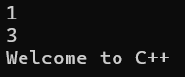

**2. #include<iostream>**

**using namespace std;**

**const double pi = 3.14159265358979323846;**

**int main() {**

**double r,h;**

**cout << "请输入圆锥半径" << endl;**

**cin >> r;**

**cout << "请输入圆锥的高" << endl;**

**cin >> h;**

**double v = r * r * h * pi / 3;**

**cout << "圆锥的体积为" << v << endl;**

**return 0;**

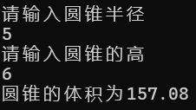**}**

**3. 代码：#include<iostream>**

**using namespace std;**

**int main()**

**{**

**cout << "char length:" << sizeof(char) << endl;**

**cout << "int length:" << sizeof(int) << endl;**

**cout << "long length:" << sizeof(long) << endl;**

**cout << "short length:" << sizeof(short) << endl;**

**cout << "long long length:" << sizeof(long long) << endl;**

**cout << "float length:" << sizeof(float) << endl;**

**cout << "double length:" << sizeof(double) << endl;**

**cout << "bool length:" << sizeof(bool) << endl;**

**}**

**结果：**

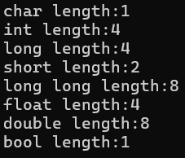

**4.观察结果：**

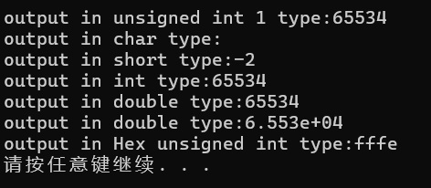

**为-2的原因是强转数据类型后数据溢出**

**编程测试：#include <iostream>**

**#include <iomanip>**

**using namespace std;**

**int main()**

**{**

**unsigned int testUnint = 65534;//oxfffe**

**cout << "output in unsigned int 1 type:" << testUnint << endl;//<<oct;**

**cout << "output in char type:" << static_cast < char > (testUnint) << endl;**

**cout << "output in short type:" << static_cast<short>(testUnint) << endl;//为什么结果为-2?**

**cout << "output in int type:" << static_cast<int> (testUnint) << endl;**

**cout << "output in double type:" << static_cast<double>(testUnint) << endl;**

**cout << "output in double type:" << setprecision(4) << static_cast<double>(testUnint) << endl;**

**cout << "output in Hex unsigned int type:" << hex << testUnint << endl; //16进制输出**

**cout << "output in oct unsigned int type:" << oct << testUnint << endl; //8进制输出**

**double a = 9.85;**

**int convertedInt = static_cast<int>(a);**

**cout << "Converted int from a: " << convertedInt << endl;**

**system("pause");**

**return 0;**

**}**

**结果：**

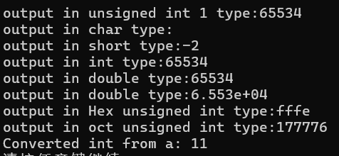

**5.** **#include<iostream>**

**#include <iomanip>**

**using namespace std;**

**int main() {**

**cout << "请输入华氏温度" << endl;**

**double h;**

**cin >> h;**

**double s = (h - 32) * 5 / 9;**

**cout << "保留两位小数的摄氏温度为" << fixed<<setprecision(2) << s << endl;**

**return 0;**

**}**

**运行结果：**

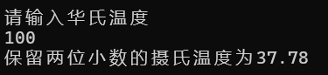

**四、遇到的问题与解决方法**

1.保留两位小数时遇到了一些问题

解决方法：查询有关资料从而得知

#include<iomanip>

<<fixed<<setprecision(2)<<

2.使用八进制时不知道怎么使用

解决方法：上网搜索得知<<oct<<

**五、体会**

**要善于学习以及从课本及网络解决一些自己没见过的难题**

**实验二、数据结构**

**一、实验目的**

1、学习与掌握逻辑运算与逻辑表达式。

2、熟练掌握if、switch、while、do-while，for语句的语法结构与执行过程。

3、掌握选择、循环程序的设计方法

**二、实验内容**

1、输入一个字符，如果为小写，转换为大写输出，否则，输出其后继字符的ASCII码值。

2、输入x计算表达式的值：

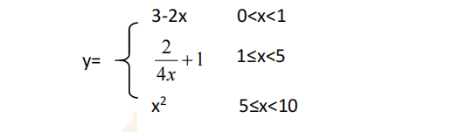

分别输入 0.2, 1, 5 , 0,观察输出结果。

1. 输入三角形的三条边，求周长，并判断该三角形是否为等腰三角形（提示：要三边是否可以构成三角形）。

4、 完成计算器程序，实现（+ - * / %）运算。考虑除数为 0 与运算符非法的情况。

5、输入一行字符，分别统计出其中英文字母、空格、数字字符和其它字符的个数。

提示：从键盘上读入一个字符给变量 c，判断 c 是属于哪种字符并计数，循环读入下个字符，直到回车换行字符'\n'为止。

cin，scanf（）都不能读入空格以及‘\n’字符，查找资料解决输入这两个字符的方法。

（这个题训练大家自主学习能力以及如何获取新知识、探索解决未知问题的能力。）

6、编写一个程序：从键盘上输入两个正整数，求 a 和 b 的最大公约数与最小公倍数。

7、使用循环结构输出下列图形：

*

**

***

****

*****

8、从键盘输入 a，用迭代法求 a 的平方根 x= *a* 。求平方根的迭代公式为：

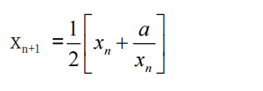

要求精确到|xn+1 - xn|<10 -5。

提示：迭代法是把 xn代入迭代公式右边，计算出 xn+1来，然后把 xn+1 作为新的 xn ，计算出新的 xn+1，如此重复，直到|xn+1 - xn|<10 -5 时，xn+1 为所求的平方根。可以把 a 作为 xn 的初始值。

思考：（1）如果输入 a 为负，在运行时会出现什么情况? 修改程序使之能处理任何的 a 值。

(2）能否|xn+1 -xn|<10 -10或更小? 为什么? 请试一下。

9、苹果每个 0.8 元，第一天买 2 个，第二天开始，每天买前天的 2 倍，直到购买的苹果数不超过100的最大值，求每天平均花多少钱。

**三、算法分析，程序结果**

**1.代码：**

**#include<iostream>**

**using namespace std;**

**int main() {**

**char zf;**

**cout << "请输入一个小写字符" << endl;**

**cin >> zf;**

**if (zf >= 'a' && zf <= 'z') {**

**cout << static_cast<char>(zf - 32) << endl;**

**}**

**else {**

**cout << static_cast<int>(zf - 2) << endl;**

**}**

**return 0;**

**}**

**结果：**

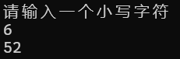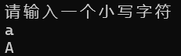

**2. #include<iostream>**

**using namespace std;**

**int main() {**

**double x,y;**

**cout << "请输入x的值(0<x<10)" << endl;**

**cin >> x;**

**if (x > 0 && x < 10) {**

**if (x > 0 && x < 1) {**

**y = 3 - 2 * x;**

**}**

**else if (x >= 1 && x < 5) {**

**y = 2 / (4 * x) + 1;**

**}**

**else if (x >= 5 && x < 10) {**

**y = x * x;**

**}**

**cout << y << endl;**

**}**

**else {**

**cout << "输入错误" << endl;**

**}**

**return 0;**

**}**

**输入结果：**

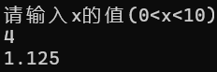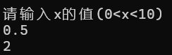

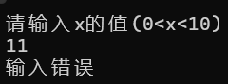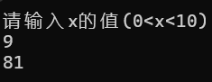

**3.代码：**

**#include<iostream>**

**using namespace std;**

**int main() {**

**double a, b, c;**

**cout << "请输入三角形三边边长" << endl;**

**cin >> a;**

**cin >> b;**

**cin >> c;**

**if (a + b > c && b + c > a && a + c > b) {**

**cout << "三角形周长为" << a + b + c <<endl;**

**if (a == b || b == c || a == c) {**

**cout << "该三角形是等腰三角形" << endl;**

**}**

**}**

**else {**

**cout << "这不是三角形" << endl;**

**}**

**return 0;**

**}**

**输出结果：**

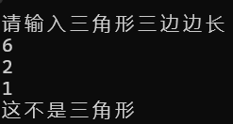

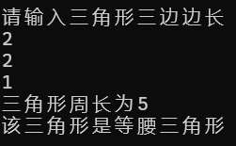

**4.代码：**

**#include<iostream>**

**using namespace std;**

**int main()**

**{**

**double num1, num2;**

**char op;**

**cout << "请输入第一个数：";**

**cin >> num1;**

**cout << "请输入运算符（+、-、*、/、%）：";**

**cin >> op;**

**cout << "请输入第二个数：";**

**cin >> num2;**

**switch (op) {**

**case '+':**

**cout << num1 + num2 << endl;**

**break;**

**case '-':**

**cout << num1-num2 << endl;**

**break;**

**case '*':**

**cout << num1 * num2 << endl;**

**break;**

**case '/':**

**if (num2 != 0) {**

**cout << num1 / num2 << endl;**

**}**

**if (num2 == 0) {**

**cout << "除数不能为0" << endl;**

**}**

**break;**

**case '%':**

**{**

**if (num2 != 0) {**

**cout << static_cast<int>(num1) % static_cast<int>(num2) << endl;**

**}**

**break;**

**if(num2==0) {**

**cout << "除数不能为0" << endl;**

**}**

**}**

**default:**

**cout << "非法运算符！" << endl;**

**}**

**return 0;**

**}**

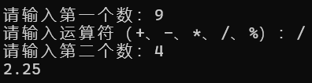**结果:**

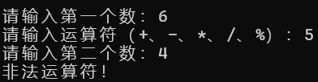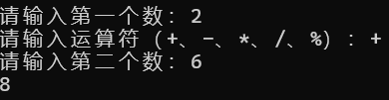

**5.代码：**

**#include<iostream>**

**using namespace std;**

**int main() {**

**int letterCount = 0; //英文字母个数**

**int spaceCount = 0; // 空格个数**

**int digitCount = 0; // 数字字符个数**

**int otherCount = 0; // 其它字符个数**

**char ch;**

**cout << "请输入一行字符：";**

**while ((ch = getchar()) != '\n') {**

**if ((ch >= 'a' && ch <= 'z') || (ch >= 'A' && ch <= 'Z')) {**

**letterCount++;**

**}**

**else if (ch == ' ') {**

**spaceCount++;**

**}**

**else if (ch >= '0' && ch <= '9') {**

**digitCount++;**

**}**

**else {**

**otherCount++;**

**}**

**}**

**cout << "英文字母个数：" << letterCount << endl;**

**cout << "空格个数：" << spaceCount << endl;**

**cout << "数字字符个数：" << digitCount << endl;**

**cout << "其它字符个数：" << otherCount << endl;**

**return 0;**

**return 0;**

**}**

**自主学习：**

**学习到一个函数getchar**

**getchar()函数是 C/C++ 中的一个标准输入函数，它从标准输入（通常是键盘）读取一个字符，并将其返回。**

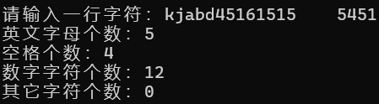**运行结果：**

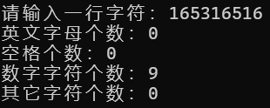**6.代码：**

**#include<iostream>**

**using namespace std;**

**int main() {**

**cout << "请输入两个正整数" << endl;**

**int a, b,c,d;**

**cin >> a;**

**cin >> b;**

**for (int i = 1;i <= a && i <= b;i++) {**

**if (a % i == 0 && b % i == 0) {**

**c = i;**

**}**

**}**

**cout << "最大公约数为" << c << endl;**

**for (int j = a * b;j >= (a < b ? b : a);j--) {**

**if (j % a == 0 && j % b == 0) {**

**d = j;**

**}**

**}**

**cout << "最小公倍数为" <<d<< endl;**

**return 0;**

**}**

**运行结果：**

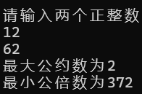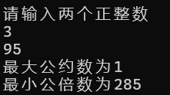

**7.代码：**

**#include<iostream>**

**using namespace std;**

**int main()**

**{**

**for (int i = 1;i <= 5;i++) {**

**for (int j = 1;j <= i;j++) {**

**cout << "*";**

**}**

**cout << endl;**

**}**

**return 0;**

**}**

**运行结果：**

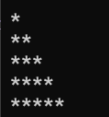

**8.代码：**

**#include<iostream>**

**#include <cmath>**

**using namespace std;**

**int main()**

**{**

**double a;**

**cout << "请输入一个数" << endl;**

**cin >> a;**

**double x1 = a, xn;**

**if (a < 0) {**

**cout << "负数没有平方根" << endl;**

**}**

**else if (a > 0) {**

**do {**

**xn = (x1 + a / x1) / 2;**

**if (abs(xn - x1) < 1e-5) {**

**break;**

**}**

**x1 = xn;**

**} while (1);**

**}**

**cout << xn << endl;**

**return 0;**

**}**

**运行结果：**

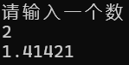

**9.** **#include<iostream>**

**using namespace std;**

**int main()**

**{**

**int a = 2;**

**int temp = 0;**

**int day = 1;**

**int num = a;**

**for (;1;) {**

**temp = 2 * a;**

**a = temp;**

**num = num + a;**

**day++;**

**if (a > 100) {**

**num = num - a;**

**day -= 1;**

**break;**

**}**

**}**

**cout << "平均价格为" << num * 0.8 / day << endl;**

**return 0;**

**}**

**运行结果：**



**四、遇到的问题与解决方法**

**1.大小写不会转换**

**解决方法：利用ascII码进行，同时利用强制类型转换**

**2.忘记使用default**

**3.不懂怎么逐个记录字符**

**解决：自主学习：**

**学习到一个函数getchar**

**getchar()函数是 C/C++ 中的一个标准输入函数，它从标准输入（通常是键盘）读取一个字符，并将其返回。**

**五、体会**

**第一次实验课虽然好累，但是一直写代码十分充实，学到了很多新知识，也提高了自己的能力。**